Proiect Tetris
.01.2019

Îndrumător: | Student:
dr. ing. Daniel Morariu | Diaconescu,Aurelian

Istoric Versiuni

Data | Versiune | Descriere | Autor

Cuprins
Istoric Versiuni 2
Cuprins 3-4
1 Specificarea cerințelor software 5
1.1 Introducere 5
1.1.1 Obiective 5
1.1.2 Definiții, Acronime și Abrevieri 5
1.1.3 Tehnologiile utilizate 5
1.2 Cerințe specifice 5
1.3 Functionalitati.................................................................................................................6
2 Desenarea blocurilor 7
2.1 Descriere 7
2.2 Fluxul de evenimente 7
2.2.1 Fluxul de bază 7
2.2.2 Fluxuri alternative 7
2.2.3 Conditii de implementare 7
3 Construirea pieselor si introducerea lor in joc 8
3.1 Descriere 8
3.2 Fluxul de evenimente 8
3.2.1 Fluxul de bază 8
3.2.2 Fluxuri alternative 8
3.2.3 Pre-conditii 8
3.2.3 Post-conditii...............................................................................................................8

4 Mutarea pieselor 9
4.1 Descriere 9
4.2 Fluxul de evenimente 9
4.2.1 Fluxul de bază 9
4.2.2 Fluxuri alternative 9
4.2.3 Pre-conditii 10
4.2.3 Post-conditii.............................................................................................................10

3 Implementare 11
3.1 Diagrama de clase 11
3.2 Descriere detaliată 12
4 Bibliografie 13

Specificarea cerințelor software

Introducere
Tetris este un joc dezvoltat in Uniunea Sovietica in anul 1984.Numele este derivat de la cuvantul grecesc tetra, deoarece fiecare piesa este construita din patru patrate.Scopul jocului era acela de a forma cat mai multe linii pline, aranjand piesele ce apareau aleator din partea de sus a ecranului.
A fost primul software pentru entertainment exportat din Uniunea Sovietica catre Statele Unite ale Americii, unde a fost publicat de catre Spectrum HoloByte pentru Commodore64 si IBM PC.

Obiective
Prin acest proiect, mi-am propus sa realizez un joc asemanator celui de Tetris.Piesele vor fi generate aleator pe tabla, vor avea o singura culoare, se vor putea muta la dreapta, la stanga si in joc cu cate o unitate si se vor putea roti.
Piesele vor respecta marginile tablei de joc, se vor putea aseza unele peste celelelte si liniile pline se vor goli.

Definiții, Acronime și Abrevieri
Vectorul pos[8] din clasa Bloc reprezinta vectorul cu ajutorul caruia se seteaza coordonatele x si y ale blocurilor din care sunt alcatuite piesele.
Variabilele x si y din clasa Bloc reprezinta coordonatele la cere se gasesc blocurile din care sunt alcatuite piesele.
Variebilele x0 si y0 din metoda SetXY reprezinta coordonatele pe care le vor primi blocurile pentru a se construi piesele.
Variabilele dx si dy din metodaMutaBloc reprezinta distanta cu care se vor muta blocurile pe axele x si y ale tablei.
Variabila booleana seJoaca din clasa Game reprezinta variabila prin care se permite inceperea jocului, punera lui pe pauza si miscarea pieselor pe tabla.
Variabila PiesaCurenta din metoda generare_aleatoare reprezinta variabila cu ajutorul careia se genereaza piesele aleator pe tabla, aceasta primind o valoare aleatoare data de functia rand();.

Tehnologiile utilizate
Pentru realizarea proiectului am folosit programele c++ Builder6 si Microsoft Office Word.

Cerințe specifice

Dintre obiectivele specificate iin sectiunea1.1.1 am reusit sa realizez efectiv in cadrul proiectului doar crearea pieselor de o singura culoare, mutarea lor la dreapta si la stanga, precum si rotirea lor.
Am mai reusit sa fac in asa fel ca piesele sa nu depaseasca cele patru margini ale tablei de joc.

Funcționalități
La rularea programului se va deschide o ferastra care contine tabla de joc si patru butoane.
Jocul poate porni dupa ce se da click pe butonul “StartGame”.
Jocul poate fi pus pe pauza dupa ce se da click pe butonul “Pause”.
Se poate genera o alta piesa prin apasarea butonului “Another Piece”.
Jocul se poate inchide prin apasarea butonului “Exit”.
Piesele se pot muta la stanga apasand tasta “a”, la stanga apasand tasta “d”, iar in jos folosind tasta “s”.
Rotirea pieselor se face apasand sagetile de la tastatura.
Programul contine urmatoarele metode:
In clasa Bloc:
public:
void DeseneazaBloc();
int GetX();
int GetY();
void MutaBloc();
void SetXY();
void StergeBloc();
In clasa Piesa:
public:
void construieste_PiesaL();
void construieste_PiesaLinie();
void construieste_PiesaPatrat();
void construieste_PiesaT();
void DeseneazaPiesa();
void MutaPiesa();
virtual void rotire1()=0;
virtual void rotire2()=0;
virtual void rotire3()=0;
virtual void rotire4()=0;
Aceste metode sunt redefinite in fiecare dintre clasele: Piesa_L, Piesa_LINIE, Piesa_PATRAT,Piesa_T

In clasa Tjoc:
public:
void generare_random();

Desenarea Blocurilor

Descriere
Consider aceasta functionalitate relevanta pentru aplicatia curenta deoarece fiecare piesa ce urmeaza sa fie desenata pe tabla de joc este alcatuita din 4 obiecte de tipul clasei Bloc.

Fluxul de evenimente

Fluxul de bază
Blocurile vor fi desenate la coordonatele primite prin apelarea metodei SetXY();

void Bloc::SetXY(int x0,int y0)
{
this->x=x0;
this->y=y0;
}
Aceasta metoda a fost apelata atat in constructorul fara parametri cat si in cel cu parametrii al clasei Piesa.
In cel fara parametri primeste coordonatele 0 si 0, iar in cel cu parametri primeste cei doi parametri x0 si y0.
Mai este apelata in fiecare dintre metodele : construieste_PiesaL(); construieste_PiesaLinie();
construieste_PiesaT(); construieste_PiesaPatrat();
In aceste metode coordonatele sunt primite prin vectorul pos[8] n felul urmator:
blocuri[0].SetXY(pos[0],pos[1]);
blocuri[1].SetXY(pos[2],pos[3]);
blocuri[2].SetXY(pos[4],pos[5]);
blocuri[3].SetXY(pos[6],pos[7]);

blocuri[] sunt patru obiecte de tip bloc instantiate in clasa piesa.

Desenarea blocurilor se face prin apelarea metodei DeseneazaBloc();

void Bloc::DeseneazaBloc(TDrawGrid *tbl)
{
tbl->Canvas->Brush->Color=clAqua; //coloreaza blocurile cu culoare clAqua
tbl->Canvas->FillRect(Rect(this->x*20,this->y*20,this->x*20+19,this->y*20+19));
}
Aceasta metoda coloreaza pe TDrawGrid cu culoare clAqua.
Blocurile sunt colorate la coordonatele x*20, y*20. Am pus aceste coordonate pentru ca bocurile vor fi desenate pe un TDrawGrid cu latimea coloanelor si inaltimea randurilor de 19 pixel si linia de despartire dintre ele de un pixel. Blocurile vor fi colorate cu 19 pixel pe x si pe y pentru a umple complet patratele tablei de joc.
Aceasta metoda este apelata in cadrul metodei MutaBloc din clasa Bloc si DeseneazaPiesa din clasa Piesa.

Condiții de implementare
Aceasta functionalitate este folosita la fiecare desenare a pieselor create in joc.

Construirea Pieselor si introducerea lor in joc

Descriere
Consider ca aceasta functionalitate este relevanta pentru aplicatia curenta deoarece piesele sunt obiectele cu care ne putem juca in acest proiect.

Fluxul de evenimente

Fluxul de bază

Fiecare piesa este construita prin setarea fiecarui element din vectorul pos[8].Aceste elemente reprezinta coordonatele pe care le vor lua cele patru blocuri din care sunt alcatuite piesele.
Elementele pos[0] si pos[1] reprezinta x-ul si y-ul primului bloc, pos[2] si pos[3] reprezinta x-ul si y-ul celui de-al doilea s.a.m.d.
Urmeaza apoi apelarea metodei construieste_Piesa specifica fiecarui tip de piesa in parte.
construieste_PiesaL(); construieste_PiesaLinie(); construieste_PiesaT(); construieste_PiesaPatrat();
Piesele sunt introduse in joc aleatoriu, forlosind metoda generere_random();
Generarea se face printr-un switch cu case-urile in functie de rezultatul functiei rand();
La fiecare case se creeaza o noua piesa folosindu-ne de constructorul cu parametrii al fiecarei piese in parte.
Apoi fiecare piesa este desenata pe tabla folosind metoda DeseneazaPiesa.

void Piesa::DeseneazaPiesa(TDrawGrid *tbl)
{
for (int i=0; i<4; i++)
{
blocuri[i].DeseneazaBloc(tbl);
}
}

Pre-condiții
Pentru a incepe aceasta functionalitate, utilizatorul trebuie dea click pe butonul StartGame.
Dupa ce o piesa (inclusiv prima), atinge marginea de joc a tablei, o noua piesa nu va fi generata pana nu va fi apasata una din tastele de control “a” “s” sau “d” de la tastatura.

Post-condiții
La rularea acestei functionalitati, utilizatorul va vedea pe tabla de joc piesele introduse dinspre partea de sus a tablei, centrate .Piesele pe care ar trebui sa la vada utilizatorul introduse sunt, urmatoarele, dar de o singura culoare toate.
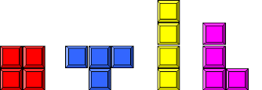

Mutarea pieselor

Descriere
Consider aceasta functionalitet importanta deoarece jocul Tetris se bazeaza pe miscarea si pozitionarea pieselor generate pe tabla de joc.

Fluxul de evenimente

Fluxul de bază
Metoda care face posibila mutarea pieselor este metoda denumita sugestiv MutaPiesa din cadrul clasei Piesa.

void Piesa::MutaPiesa(int dx,int dy,TDrawGrid *tbl)
{ if (VerificareMargini(dx,dy,tbl)==1){
for(int i=0;i<4;i++)
{
blocuri[i].StergeBloc(tbl);
}
for (int i=0; i<4; i++)
{
blocuri[i].MutaBloc(dx,dy,tbl);
}
}
}

Metoda primeste ca parametrii numarul de pixeli cu care urmeaza sa se deplaseze piesele pe axa x si ysi un pointer catre tabla.
Mutarea se face prin stergerea pe rand a blocurilor individuale din care sunt alcatuite piesele, prin apelarea metodei StergeBloc si apoi desenare fiecarui bloc pe rand la noile coordonate primite de catre metoda MutaBloc.

void Bloc::StergeBloc(TDrawGrid *tbl)
{
tbl->Canvas->Brush->Color=clGreen;
tbl->Canvas->FillRect(Rect(this->x*20,this->y*20,this->x*20+19,this->y*20+19));
}

Metoda StergeBloc coloreaza patratul ocupat de blocul curent cu cate 19 pixel pe axa x si tot cu 19 pe axa y de culoarea fundalului (Verde).

void Bloc::MutaBloc(int dx,int dy,TDrawGrid *tbl)
{
this->x+=dx;
this->y+=dy;
DeseneazaBloc(tbl);
}

Metoda MutaBloc primeste noile coordonate la care sa mute blocul curent si apoi il deseneaza prin apelarea metodei DeseneazaBloc.

Pre-condiții
Pentru utilizarea acestei functionalitati, trebuie mai intai indeplinita conditia ca variabila booleana seJoaca sa fie true.Aceasta variabila este ia valoarea true la apasarea butonului StartGame si devine false la apasarea butonului Pause.Aceasta variabila mai poate lua valoarea true daca se apasa butonul AnotherPiece.
De asemenea, pentru a se putea muta o piesa, metoda VerificareMargini trebuie sa returneze valoarea 1, ceea ce inseamna cu nu s-au depasit marginile tablei de joc.
Daca aceste conditii sunt indeplinite, utilizatorul poate sa mute piesa de pe tabla folosind tastele : “a” pentru a muta piesa cu o pozitie la stanga, “s” pentru a muta piesa cu doua pozitii in jos si tasta “d” pentru a muta piesa cu o pozitie la dreapta.

Post-condiții
Dupa rularea acestei functionalitati utilizatorul poate observa ca piesele se vor misca pe tabla de joc respectand marginile acesteia.

Implementare

Diagrama de clase
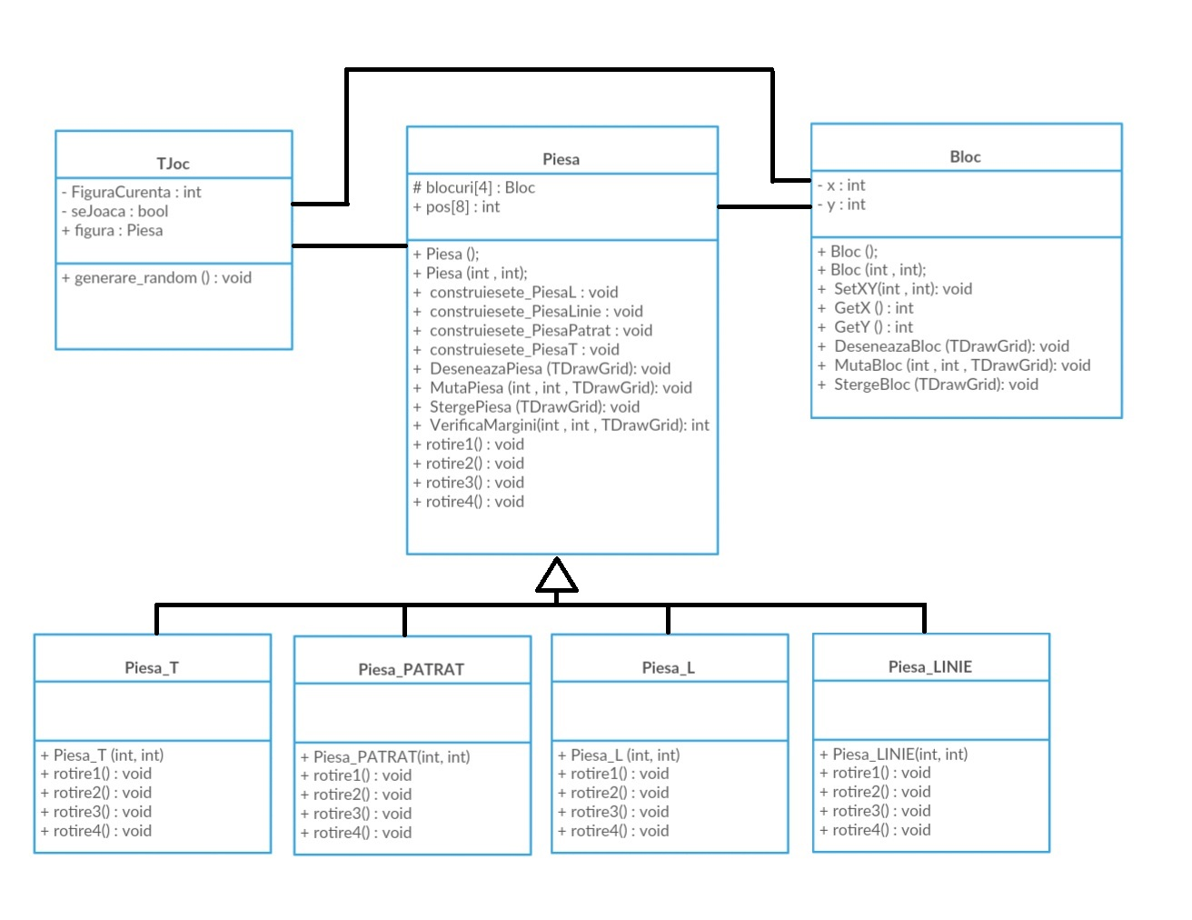

Organigrama aplicatiei
Rulare Joc

Apasare pe
Pause
Start
Game
Another Piece
s
a
Up
d
Down
Left
Right
Exit
Pauza
Incepe joc
Joc nou
Miscare la dreapta
Miscare la stanga
Miscare in jos
Rotire 1
Rotire 2
Rotire 3
Rotire 4
Iesire din joc

Bibliografie
Programare C++Builder- The Graphical Device Interface - http://www.yevol.com/bcb/Lesson12.htm
Programare C++Builder- TDrawGrid -
http://docs.embarcadero.com/products/rad_studio/delphiAndcpp2009/HelpUpdate2/EN/html/delphivclwin32/Grids_TDrawGrid.html

